115年2月3日餐點照片
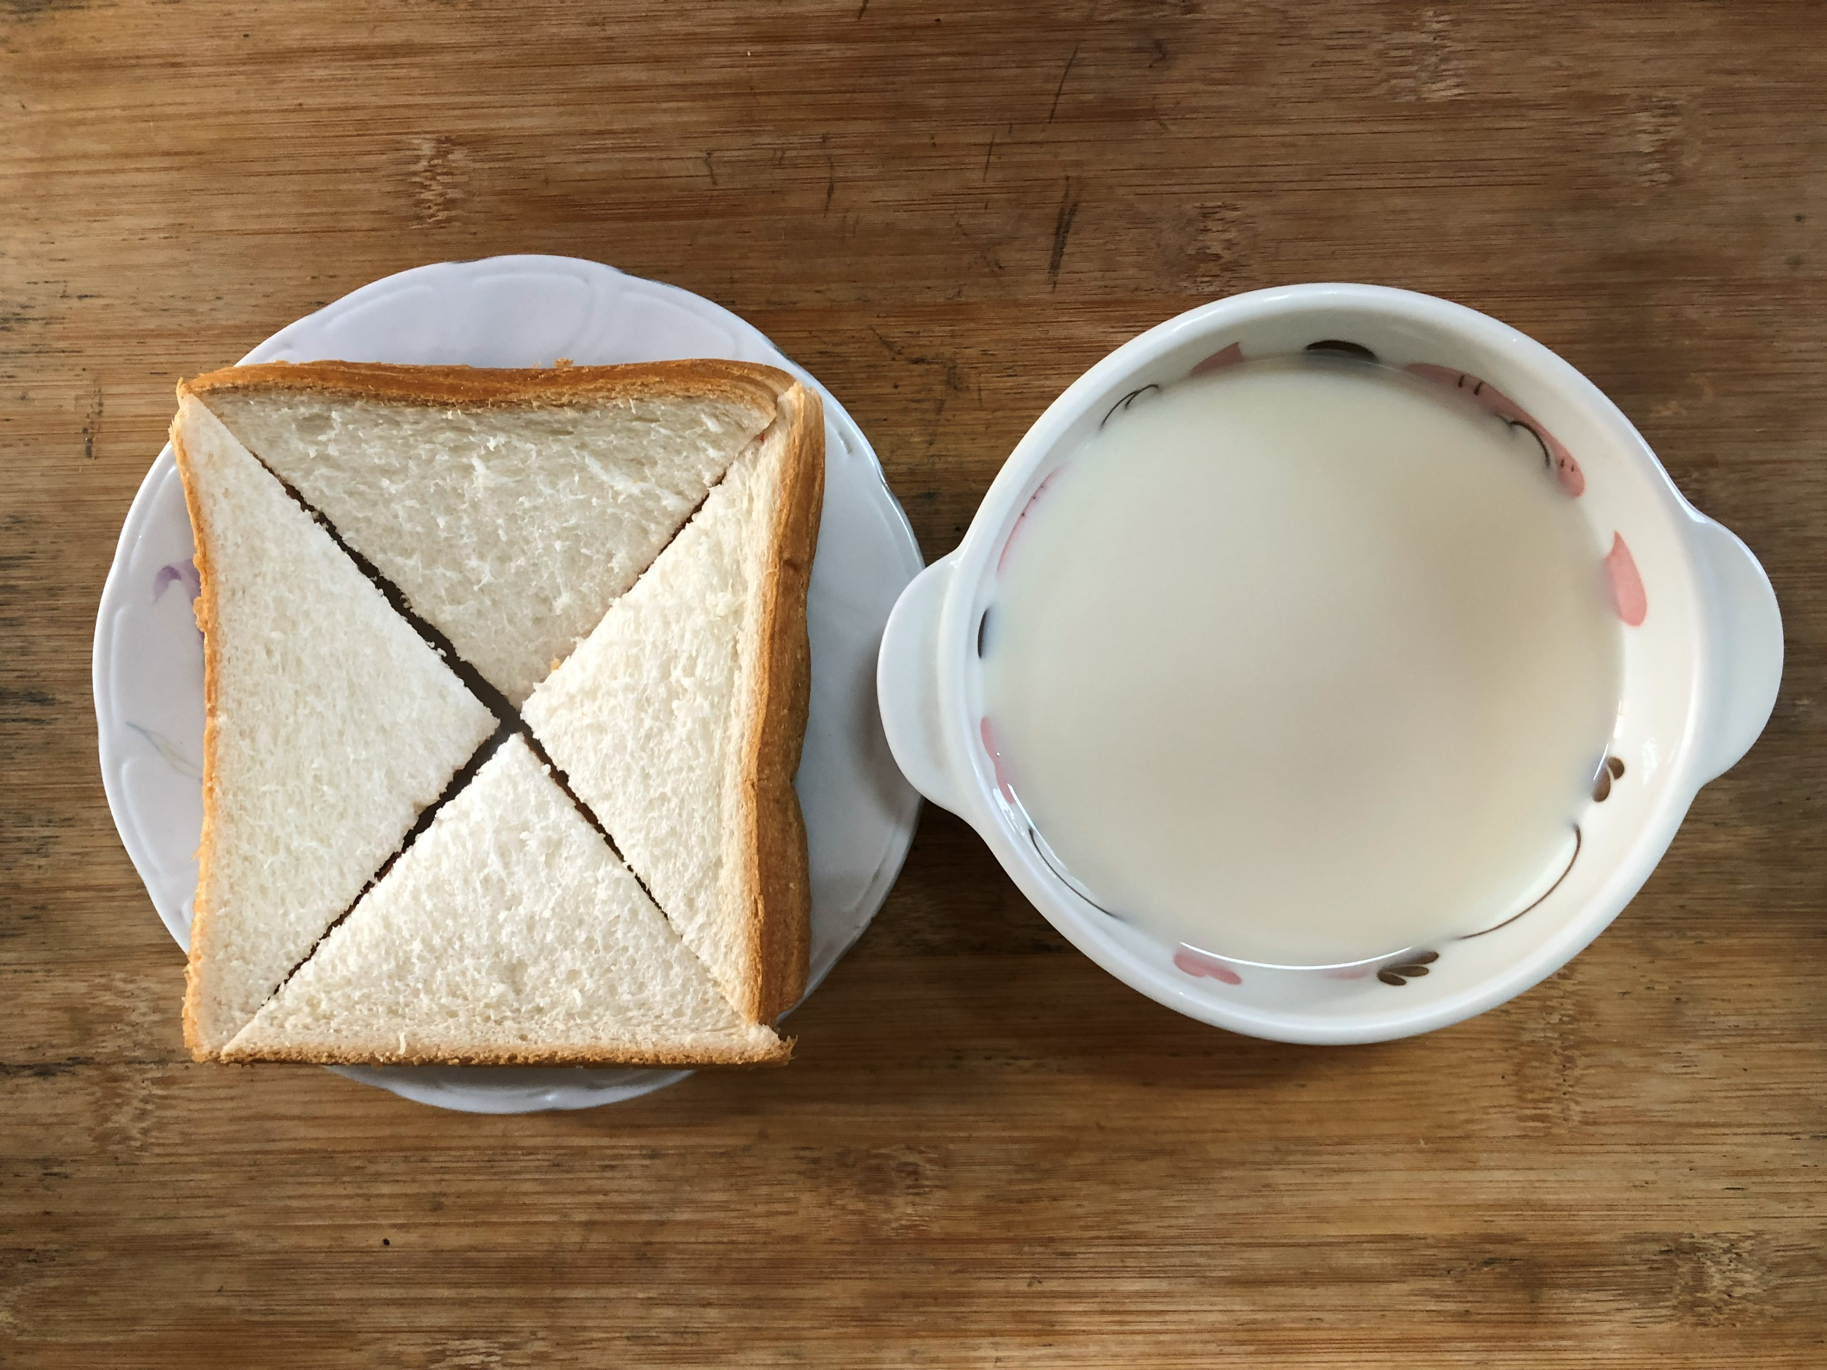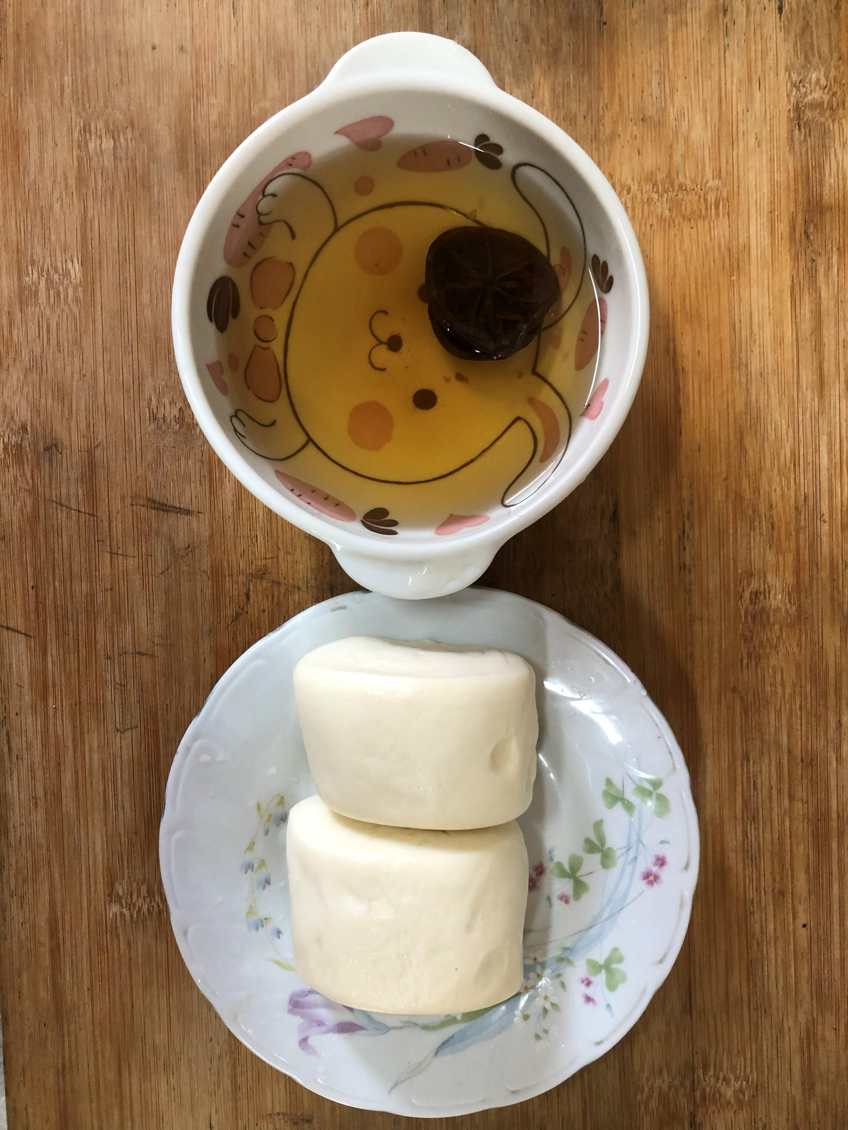
早餐(奶香吐司、牛奶) 下午點心(牛奶饅頭、檸檬茶)
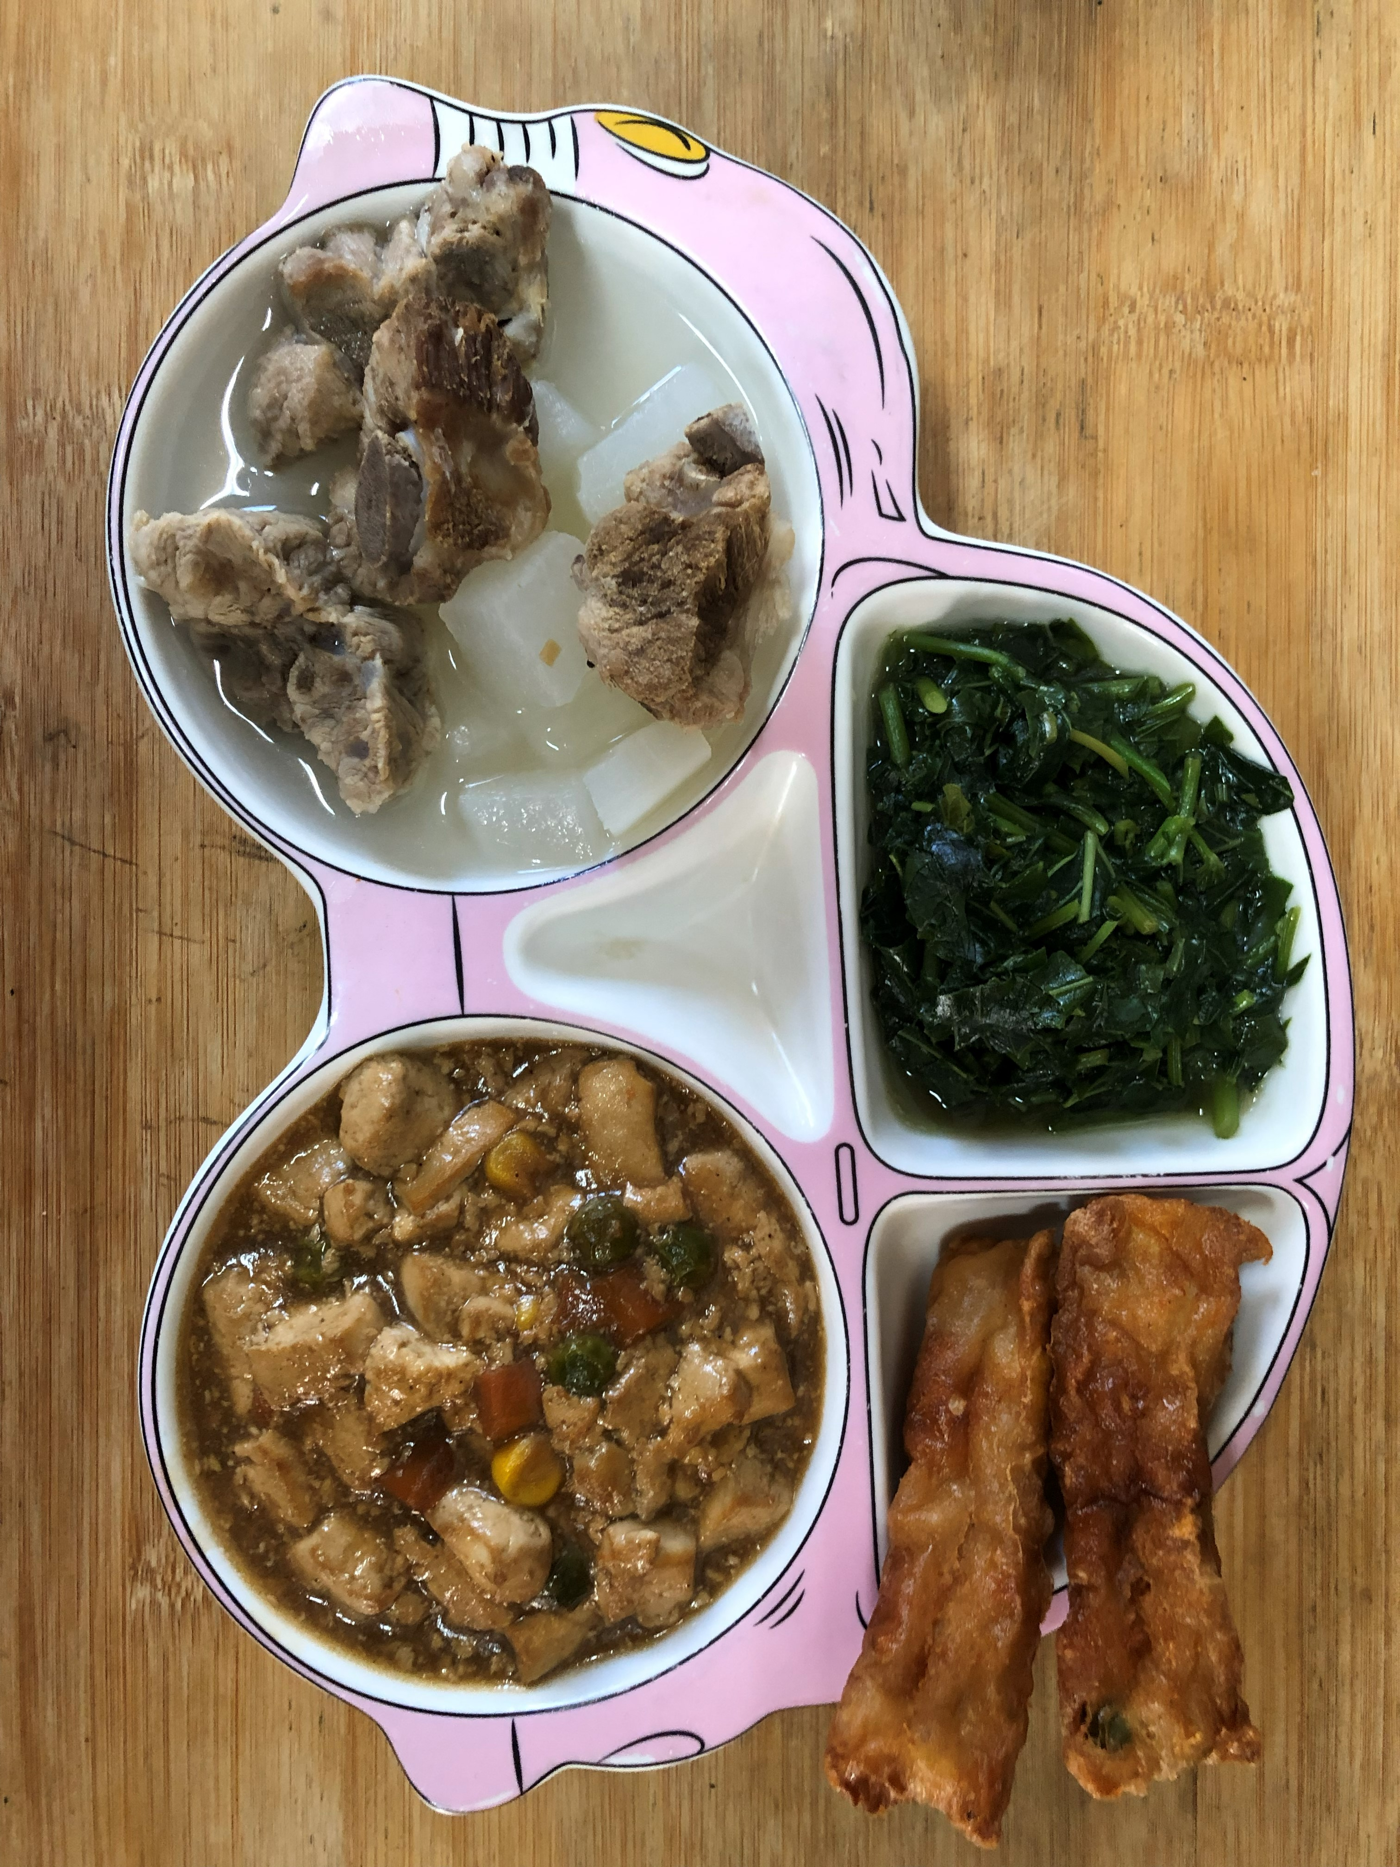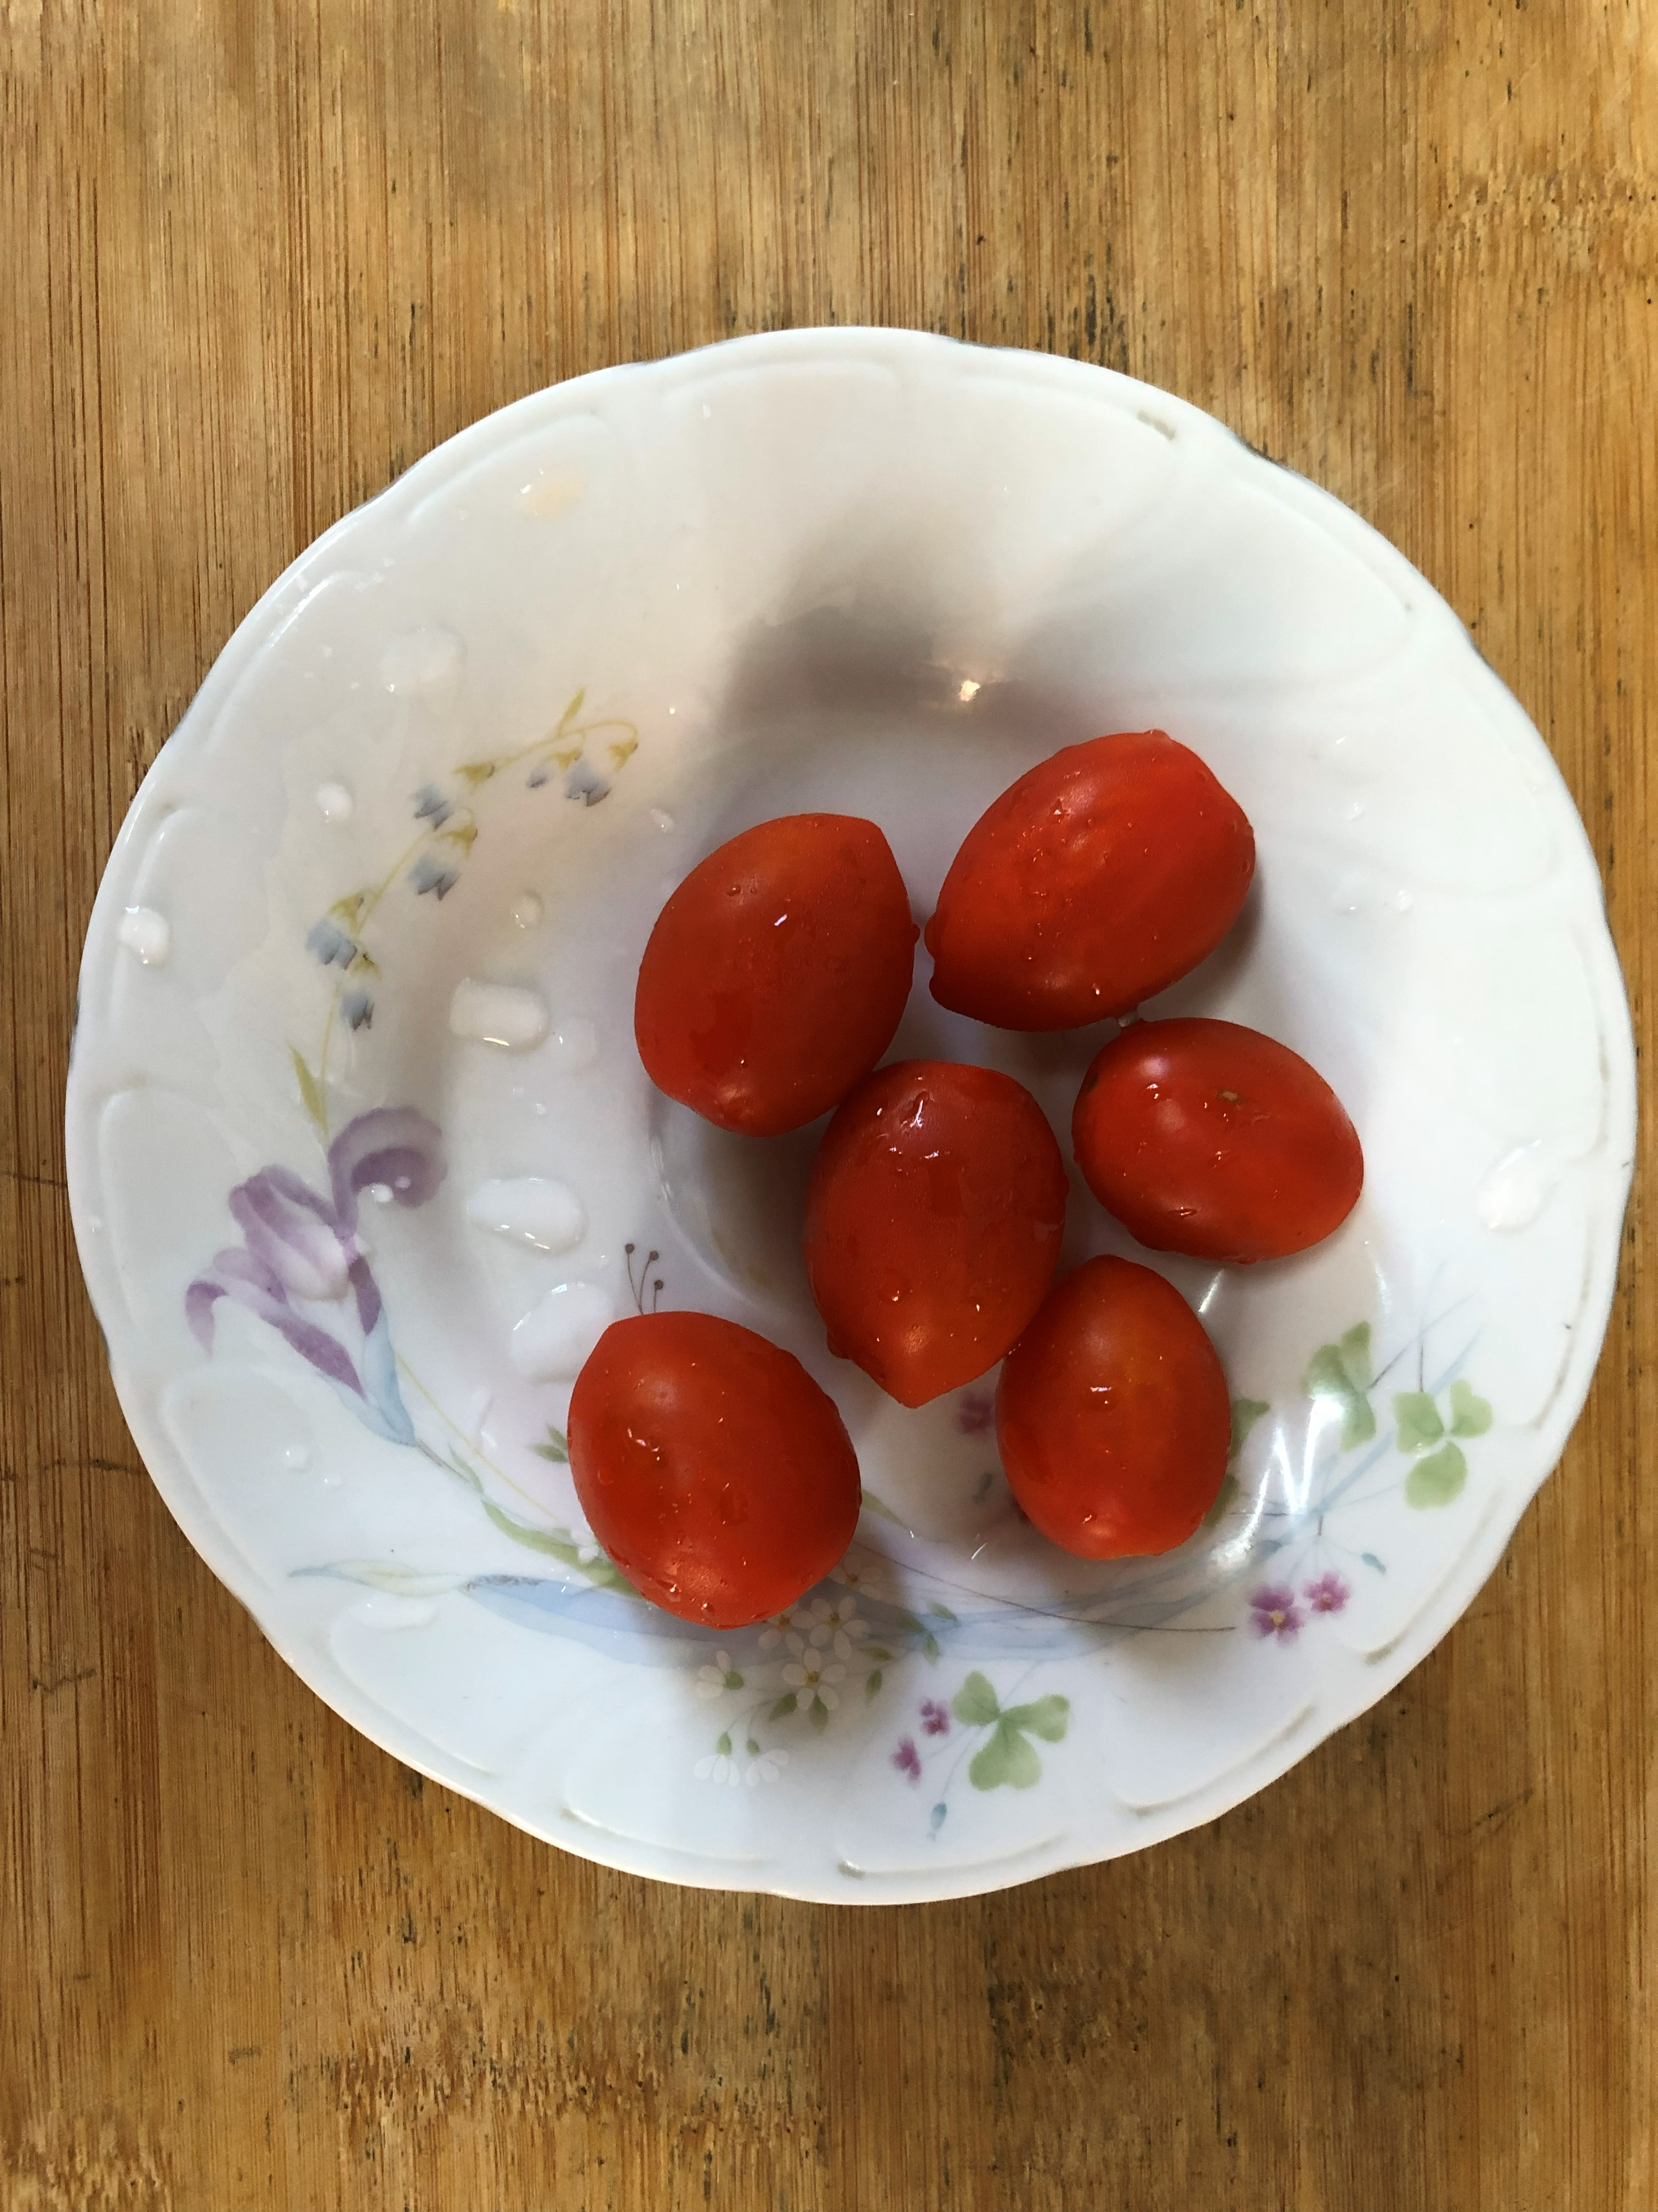
午餐(花枝捲、紅燒豆腐煲、炒地瓜葉、排骨籮蔔湯、蕃茄)

